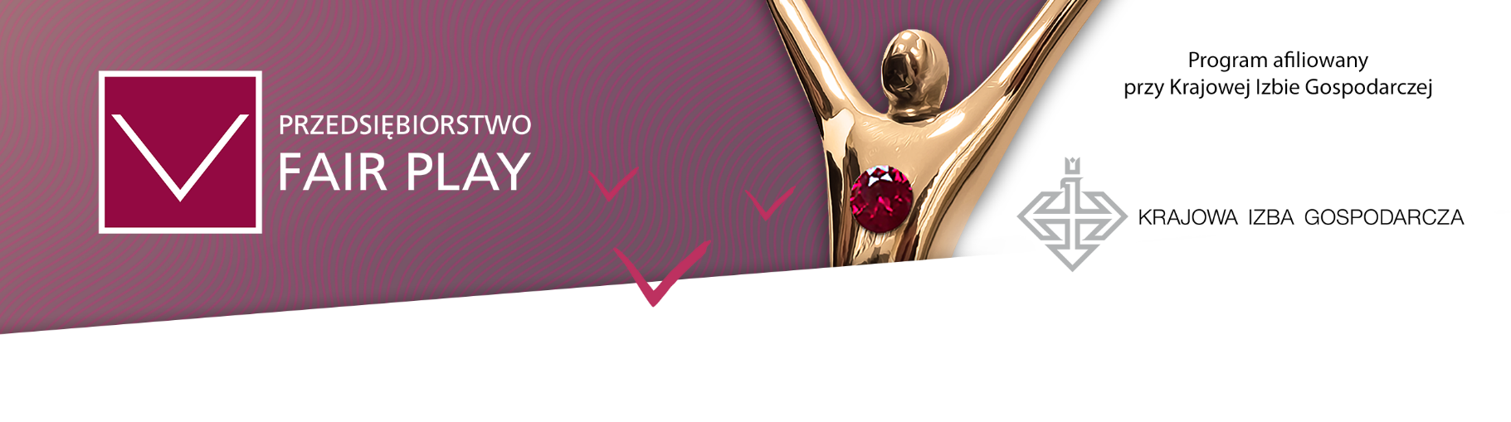

**Laureaci 26. edycji programu Przedsiębiorstwo Fair Play   
– firmy, które cenią kulturę i wartości w biznesie**

*Informacja prasowa: 24 listopada 2023 r.*

**Zakończyła się 26. edycja programu Przedsiębiorstwo Fair Play. Podczas Wielkiej Gali Finałowej 24 listopada br. w Pałacu Kultury i Nauki w Warszawie przedstawicielom firm z całej Polski uroczyście wręczono certyfikaty Przedsiębiorstwo Fair Play - jedne z najbardziej prestiżowych wyróżnień biznesowych oraz nagrody specjalne.**

Program powstał w 1998 roku i stale cieszy się zainteresowaniem przedsiębiorców, czego dowodem jest znacząca liczba Laureatów programu. W 2023 roku 184 firmy pragnęły uzyskać tytuł i certyfikat Przedsiębiorstwo Fair Play. Spośród nich w oparciu o dwustopniową weryfikację wyłoniono **172** Laureatów.

*Realizując 26. edycję Programu Przedsiębiorstwo Fair Play i weryfikując jego uczestników ponownie mogliśmy poznać niesamowitych ludzi, których inicjatywy realizowane na rzecz interesariuszy firm tworzą inspirujący katalog przykładów „biznesu z ludzką twarzą”. Możemy śmiało stwierdzić, że działań zdumiewających rozmachem i pomysłowością, a realizowanych przez Laureatów programu i świadczących o ich odpowiedzialności wobec społeczeństwa, jest bardzo wiele*. - podkreślił w trakcie uroczystości dr Mieczysław Bąk Przewodniczący Komisji Ogólnopolskiej programu.

**Przedsiębiorstwa, które wyróżniły się w 26. edycji**

Każdy uczestnik programu oprócz tytułu i certyfikatu Przedsiębiorstwo Fair Play walczył również o nagrody specjalne. Przedsiębiorcy, którzy wyróżnili się szczególnymi działaniami   
w zakresie społecznej odpowiedzialności biznesu zostali uhonorowani **Nagrodą Główną -Statuetką Przedsiębiorstwo Fair Play**.

W 2023 roku Statuetkę otrzymało 10 przedsiębiorstw:

* ANDRE ABRASIVE ARTICLES Spółka z o.o. Spółka komandytowa, Koło,
* ATMOMAT Szatkowski, Ryniec Spółka Jawna, Włocławek,
* Energia Euro Park Spółka z o.o., Mielec,
* EURO-TRUCK Spółka z o.o., Mroków k/ Warszawy,
* „GABI-PLAST” PPH Gabriela Kośmider, Krotoszyn,
* MIEJSKI ZAKŁAD GOSPODARKI ODPADAMI KOMUNALNYMI Spółka z o.o., Konin,
* Przedsiębiorstwo Farmaceutyczne Farmapol Spółka z o.o., Poznań,
* RECARO Aircraft Seating Polska Spółka z o.o., Świebodzin,
* REKORD SI Sp. z o.o., Bielsko-Biała,
* SPÓŁDZIELNIA INWALIDÓW „ZGODA”, Konstantynów Łódzki.

Przedsiębiorcy, którzy po raz pierwszy poddali się certyfikacji mogli uzyskać tytuł **Debiut Fair Play**. W tegorocznej edycji programu tą nagrodą wyróżniono firmę **R-GOL Sp. z .o.o. z Ostródy**   
m.in. ze względu na prowadzenie działalności zgodnie ze strategią „Play for the Planet”.

**Wyróżnienie za szczególną działalność proekologiczną odebrała firma TiM S.A. z Bielska-Białej,** która wykazała kompleksowe podejście do ochrony środowiska przy budowie otwartego w tym roku największego w Europie Środkowo-Wschodniej magazynu wina. Magazyn jest przykładem, jak można łączyć efektywność logistyczną z troską o planetę.

Z kolei **wyróżnieniem za szczególną działalność innowacyjną nagrodzono trzy przedsiębiorstwa:**

* **Belma Accessories Systems Spółka z o.o., Białe Błota** za tworzywową, telekomunikacyjną szafę pasywną, spełniającą wymagania ochrony antywłamaniowej dla klasy RC2,
* **„Lena Wilków” Spółka z o.o., Nowy Kościół**, za maszynę z napędem bateryjnym do prac w podziemnych wyrobiskach kopalnianych,
* **Przedsiębiorstwo Wielobranżowe „BIUROMAX-BALCER” Sp. z o.o.,** za rozbudowę autorskiego systemu zarządzania usługami serwisu, obsługi dokumentów finansowych, rozliczania kontraktów, obsługi sekretariatu opartego na nowoczesnej aplikacji Entelli 4.0.

Kapituła przyznała **również tytuły Ambasador Fair Play w Biznesie 2023**. W ten sposób uhonorowano 13 przedstawicieli polskiego biznesu: prezesów, dyrektorów i właścicieli firm – wieloletnich laureatów programu.

**Nagroda 25-lecia**

Po raz pierwszy w historii programu wręczono nagrody specjalne dla firm, które obchodzą jubileusz dwudziestopięciolecia udziału w programie. Ich dokonania pokazują, że sukces   
w biznesie można osiągnąć trzymając się zasad *fair play*. Przedsiębiorstwa te udowodniły,   
że uczciwość i etyka są dla nich fundamentem zaufania, dobrych relacji i sposobem kształtowania trwałego sukcesu. Nagroda związana z dwudziestopięcioleciem udziału w programie została przyznana **Okręgowej Spółdzielni Mleczarskiej z Jasienicy** **Rosielnej**, firmie **POLMASS S.A.   
z Bydgoszczy** oraz przedsiębiorstwu **TFP Sp. z o.o. z Dziećmierowa.**

**Gala Finałowa programu łączy ludzi, dla których etyka w biznesie jest niezwykle istotna**

24 listopada br. w specjalnie zaaranżowanych wnętrzach Pałacu Kultury i Nauki w Warszawie zgromadziło się łącznie niemal 350 gości, dla których etyka w biznesie jest szczególnie ważna – przedstawicieli władz państwowych, samorządowych oraz przede wszystkim przedsiębiorców. Ideą wydarzenia od samego początku jest nie tylko uhonorowanie wyjątkowych firm, ale również umożliwienie nawiązania kontaktów pomiędzy przedsiębiorcami wyznającymi te same wartości. Gala odbyła się pod patronatem honorowym **Ministerstwa Rozwoju i Technologii**, **Ministerstwa Funduszy i Polityki Regionalnej** oraz **Rzecznika Praw Obywatelskich.** Zaufanie ze strony władz państwowych i samorządowych jest wyrazem nie tylko poparcia dla idei etycznego biznesu, jaką rozpowszechnia program Przedsiębiorstwo Fair Play, ale też uznania dla jego laureatów – przedsiębiorstw współtworzących standardy kultury biznesu w Polsce.

Więcej informacji o Laureatach i programie Przedsiębiorstwo Fair Play   
na stronie [**www.fairplay.pl**](http://www.fairplay.pl)

Kolejna edycja programu Przedsiębiorstwo Fair Play rozpocznie się w styczniu 2024 r.

Organizatorem programu jest **Fundacja „Instytut Badań nad Demokracją i Przedsiębiorstwem Prywatnym”** – jeden z pierwszych w Polsce niezależnych instytutów badawczych i czołowych think tank.Program Przedsiębiorstwo Fair Play jest afiliowany przy **Krajowej Izbie Gospodarczej.**

